PROVOCAREA CREATIVITĂȚII ÎN CONTEXTUL PANDEMIEI
CUM PRINDE VIAȚĂ O RESURSĂ EDUCAȚIONALĂ
Casapu Monica, CȘEI „Delfinul” Constanța
În contextul actual al omenirii, peste multiplele aspecte negative ale pandemiei asupra vieții sociale și școlare – pe care nu îmi propun să le enumăr aici, în viața mea profesională au răsărit și lucruri pozitive în provocarea de a lucra în mediul online. Un mediu nou, cu cerințe masive de a fi rapid explorat și deslușit, cu formări și cursuri la intensiv, dar care a reușit - dincolo de incertitudinile și pretențiile cu care a venit - a reușit să mă provoace. Să mă provoace în a-mi dezvolta creativitatea.
Pas cu pas am descoperit platforma R.E.I. PLUS și am devenit, timid la început, un creator de resurse educaționale. După realizarea a peste o sută de articole și explorarea multor programe și platforme de realizare de resurse, o nouă provocare s-a conturat în magia de a crea animație în Powerpoint. Așadar , iată-mă, cu o săptămână înainte de 1 martie, am început să pregătesc resursa educațională „Legenda ghiocelului”, cu gândul de a oferi tuturor un altfel de Mărțișor. Și, am reușit publicarea articolului pe data de 28 februarie, pe canalul meu de YouTube Logopedie Happy Kids. Învăț să vorbesc corect! (https://www.youtube.com/channel/UCPzmQ8D3XQZjmAPZkyvx3-A/featured) și pe platforma R.E.I. PLUS (https://www.rei.plus/monica-casapu/legenda-ghiocelului/7269), cu o mare fericire și o satisfacție enormă, echivalente cu munca depusă.
Căci, în spatele a trei minute de poveste, au stat cam cinci – șase zile de trudă. E drept că nu sunt expertă – și poate de aceea mi-a luat atât de mult, dar știu sigur că sunt perfecționistă și mi-am dorit să iasă cât de bine posibil.
Datele tehnice din spatele acestei resurse educaționale sunt multe și costisitoare ca timp, răbdare și implicare: pleci de la o pagină goală, începi să alegi, să o umpli, să revii, să o colorezi, să adaugi elemente, să le animi, să le temporizezi, să faci tranziții, să potrivești vocea peste toate, cu multe reveniri, poticneli, adăugări sau eliminări, cu foarte multă autocritică și, nu în ultimul rând, cu ore târzii în noapte.
Nu întâmplător am ales să creez resursa „Legenda ghiocelului”. Acest minunat text este studiat în clasa a III-a și, în contextul venirii primăverii, mi-am dorit ca acest mărțișor personalizat - așa cum l-am gândit eu - să poată fi folosit în timp util la clasă, la orele de limba română dar nu numai, el putând fi utilizat ca lecție de cunoașterea mediului, despre florile de primăvară sau ca și activitate în cadrul orelor de consiliere psihopedagogică. A doua motivație a alegerii mele este legată de mesajul transmis de acest text, de emoțiile și valorile morale puse în lumină – povestea aduce în prim plan fragilitatea, gingășia și delicatețea ghiocelului, pe de o parte, și puterea, modestia și determinarea acestuia, pe de altă parte.
Dintre toate florile din poveste am ales să personific Ghiocelul. Am ales un ghiocel simplu, folosind o imagine gratuită și l-am însuflețit prin elemente grafice. După o serie de căutări și castinguri, rolul a fost câștigat de ghiocelul mai jos prezentat, acesta cucerindu-mă prin forma, culoarea și proporțiile perfecte. Pornind de la imaginea simplă am început să creez stările prin care trece ghiocelul în poveste, punând astfel bazele reprezentărilor mintale ulterioare: am adăugat lacrimi și guriță cu colțurile orientate în jos pentru a simboliza tristețea lui și de asemenea am folosit poziția căzută a ghiocelului frânt; am ales să pun obrăjori rozii și poziția ușor înclinată a ghiocelului pentru a reprezenta rușinarea, timiditatea acestuia în fața prințesei aurii; am adăugat gurița zâmbitoare pentru a simboliza bucuria lui. Cu ajutorul acestor imagini personalizate ale ghiocelului însuflețit am realizat și un joculeț de consolidare, jocul putând fi găsit, alături de povestea animată, pe platforma R.E.I. PLUS (https://www.rei.plus/monica-casapu/legenda-ghiocelului/7269).
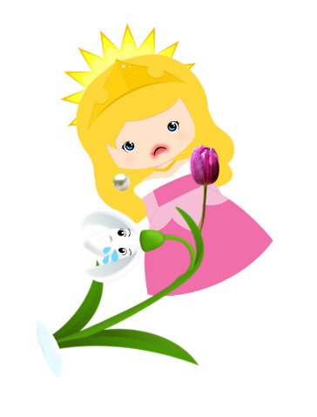
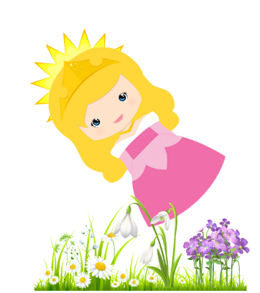
Dialogul dintre ghiocelul personificat și prințesa aurie dorește să pună în evidență, prin intermediul scenariului animat gândit de mine, calitățile lor morale: pe de o parte – prințesa este o rază de soare veselă și jucăușă, iar mai apoi este îndurerată de răul făcut micuțului ghiocel, demonstrând că este o prințesă blândă; pe de altă parte, ghiocelul este trist când codița îi este ruptă de trena rochiei prințesei, apoi rușinat când raza de soare vrea să îi îndeplinească o dorință, iar în final el este bucuros că devine vestitorul primăverii. Mi-am dorit să obțin un impact emoțional cât mai mare pe baza imaginilor vizuale folosite, a animațiilor și a tranzițiilor alese ca suport pentru textul citit. Dar totodată și o explicare a noțiunilor precum Veselia, Părerea de rău, Mângâierea – Alinarea - Blândețea, Tristețea, Timiditatea, Bucuria, facilitând astfel o mai bună înțelegere a emoțiilor dincolo de cuvinte.
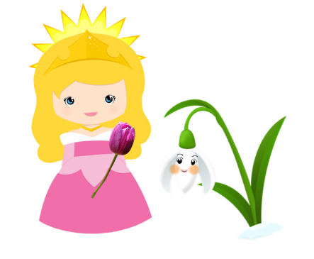
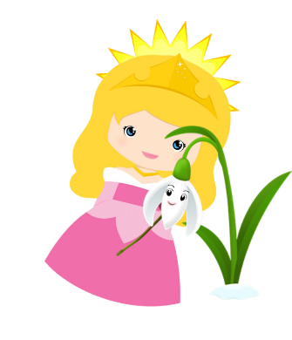

Am gândit această resursă a fi utilă tuturor cadrelor didactice și elevilor, nu doar pentru copiii cu cerințe educative speciale, dar în special pentru aceștia. Mi-am dorit să vin în întâmpinarea dislexiei prin citirea de către mine a textului, să accesibilizez înțelegerea noțiunilor abstracte de către copiii mici și de către elevii cu tulburări din spectru autist – prin imaginile vizuale în mișcare folosite ca reprezentative pentru emoțiile evidențiate, să asigur o mai bună concentrare a atenției pentru copiii cu ADHD – prin prezentarea inedită și prin impactul vizual al imaginilor și al mișcărilor (de exemplu, cum cade lacrima pe obrazul prințesei, evidențiind părerea ei de rău pentru rănirea ghiocelului).
Aspectul drăguț al întregului proces solicitant în crearea acestei resurse este reprezentat de feedbackul imediat primit de la copilașii mei, de 3 și respectiv 5 ani, care roiesc în permanență pe lângă mine și, cu uimire și sinceritate, reflectă în exclamațiile lor întregul impact avut de povestea animată asupra lor: „Mami, plânge ghiocelul! Oooo, este supărat! Mami, cade o lacrimă! Ghiocelul s-a făcut bine!”.
Mărturisesc că, bucuria lor în jurul muncii mele (deși este mărișor sentimentul vinovăției că rup din timpul lor să îmi satisfac eu nevoia de a crea), feedbackul absolut sincer, voios și valoros primit din partea copiilor mei – m-au motivat să duc la bun sfârșit tot ce mi-am propus în această nouă latură a educației – crearea de resurse educaționale moderne, accesibile și gratuite pentru toți.
Îmi doresc să reușim cu toții să ne păstrăm în suflet farmecul primăverii și magia adusă de puritatea și gingășia micuțului ghiocel, prin tot ceea ce el simbolizează: Renaștere, Speranță, Viață.

